一年级《在线课堂》学习单
班级： 姓名：
单元 | 数学 1年级上册第5单元
课题 | 11.加减混合
温  故  知  新 | 1、算一算。
自  主  攀  登 | 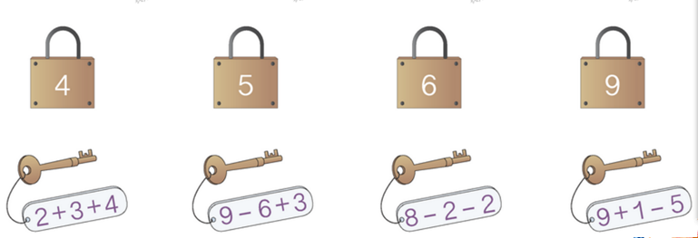  2、连一连  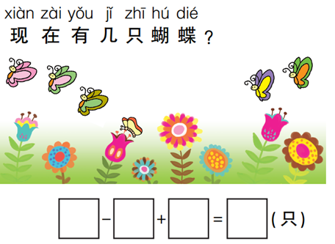  3、
稳  中  有  升 | 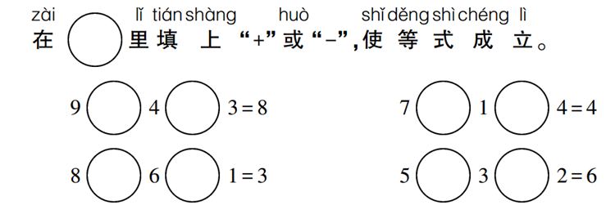  4、
说句心里话

